2025 第14回 ぐるっと浜名湖一周 エンジョイ・マラニック

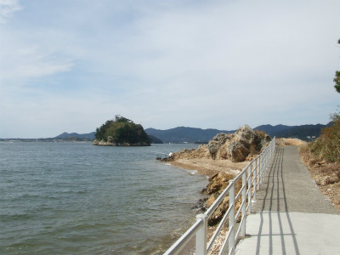浜名湖はすばらしい湖です。

朝から・・・晩まで浜名湖の自然の中を走って、楽しんでください。

きっと楽しい一日になると思います。

走るコースは

100km、80km、60km、39kmと4つのカテゴリーの

お好きなコースを楽しんで走ってください。

○　開催日　　2025年10月12日(日)　雨天決行

○　開催趣旨　　浜名湖を一周して、浜名湖のすばらしい自然を感じて、楽しんでいただきたい。

○　開催方法　　参加者全員が主催者となり、すべて自己責任において行動する。

○　参加に当たって 各自、新型コロナの感染対策を行い配慮してすべて自己責任で参加してください。

○　受　　付　　10/11(土)23:00～10/12(日)7:30 弁天島海浜公園・テント下　 (JR弁天島駅前)

各コースの受付を終えたら、決められた時間までに勝手にスタートしてください。

○　荷物預り　　弁天島海浜公園　受付にてお預かりします。なるべく車でお越しください。

○　着替え･控室　　着替え・控室はありませんので、なるべく走るスタイルでお越しください｡

○　ｽﾀｰﾄまで　　弁天島海浜公園のテント下及び車の中など、各自適当なところで待機していてください。

○　スタート　　10/12(日) 弁天島海浜公園スタート　→→→　弁天島海浜公園ゴール

○　制限時間　　100km 0:00までにｽﾀｰﾄ→ｺﾞｰﾙ 制限時間 17時間　今までと同じコース

80km 3:00までにｽﾀｰﾄ→ｺﾞｰﾙ 制限時間 14時間　猪鼻湖を走らない、今切れに行かないｺｰｽ

60km 6:00までにｽﾀｰﾄ→ｺﾞｰﾙ 制限時間 11時間　浜名湖半周ｺｰｽ＋26km

39km 8:00までにｽﾀｰﾄ→ｺﾞｰﾙ 制限時間 9時間 浜名湖半周の最短ｺｰｽ(浜名湖遊覧船欠航)

○　ゴール　　弁天島海浜公園　100km、80km、60km、39kmすべて17:00までにゴール

○　コース　　弁天島海浜公園→舘山寺→気賀関所→猪鼻湖一周→入出→新居関所→浜名湖今切口→弁天島海浜公園

○　ﾏﾗﾆｯｸ条件 コース表示はありません。誘導員はおりません。事前にコースマップを送りますので、コー

スマップをよく見て間違えないように走ってください。歩道、右側走行を守ってください。

* 安全走行　　100km、80kmのｽﾀｰﾄの方はヘッドライト、反射板、点滅ﾗｲﾄを装着してください。
* サポート　　一切ありません。すべて自己責任で走ってください。
* 距離表示　　ありません。コースマップを見てください。100kmのみ中間地点とあと1km地点に表示あり
* エイド　　3ヶ所(予定)　100kmｺｰｽは30km、57.87km、80km地点 ※39kmｺｰｽは2ヶ所(予定)となります。
* 記録　　受付にてお渡ししますので、ゴール後記録表を提出してください。筆記用具持参してください。

○　ゴール後　　希望者はｼﾞ･ｵｰｼｬﾝのお風呂に入り疲れを癒してください。入浴料は各自支払い。

○　ｳｪﾙｶﾑﾊﾟｰﾃｨｰ・後夜祭　今年も残念ですがやりません。

○　駐車場　　なるべく車でお越しください。弁天島海浜公園の駐車場(有料)

○　その他　　他のマラソン大会と違って至れり尽くせりではありません。

コースマップを見て、マイペースで浜名湖を楽しんでください。

○　宿　　泊　　すべて各自で手配してください。呼びかけ人は一切関与しません。

ｽﾀｰﾄ近くの弁天島のﾎﾃﾙ･ｼﾞｵｰｼｬﾝを紹介します。<http://kts-the-ocean.com/>　053-592-1155

○　参加費　　ｺｰｽﾏｯﾌﾟ･ｾﾞｯｹﾝ･ささやかな参加賞・ｴｲﾄﾞ費・ｽﾎﾞｰﾂ保険・事務通信費・運営費　等

100km・11,000円　 80km・10,500円　 60km・10,000円　 39km・9,500円

○　申込方法　　　参加申込書に必要事項を記入して郵送して下さい。メール・FAXでは受付けません。

参加費は申込と同時に、下記郵便振替口座に送金して下さい。

参加申込書が届き、入金確認後、参加決定となり、参加決定通知(ﾒｰﾙ)をお送りします。

〔郵便振替口座番号〕　00810-9-119180

　　　　　　　　　　　　　〔加入者名〕　マラニックを楽しむ会

　　　　　　　　　　　　　〔通信欄〕　“ぐるっと浜名湖一周ｴﾝｼﾞｮｲﾏﾗﾆｯｸ○○km参加“と記入

他金融機関からの振込用口座番号　口座名義人　マラニックを楽しむ会　ぐるっと浜名湖一周と記入

　　　　　　　　　　　　　 ゆうちょ銀行　〇八九(ゼロハチキュウ)　店　(089)　当座　119180

○　申込先　　　〒436-0113　静岡県掛川市各和1292　　萩田　博　(呼びかけ人)

(問い合せ)　　　　　　　　TEL0537-22-2834　FAX0537-23-8417　携帯090-3385-2580

　　　　　　　　　　　　　　 E-mail:　[hagita-hir@uv.tnc.ne.jp](mailto:hagita-hir@uv.tnc.ne.jp)

○　申込締切　 9月20 日(土)

○　募集人数　　トータル100名くらい

○　最終案内　　コースマップ、参加者名簿、ゼッケン等は1週間前にお送りします。

○　受付、エイド、ゴールのお手伝いしていただける方を募集しております。募集要項をご覧ください。

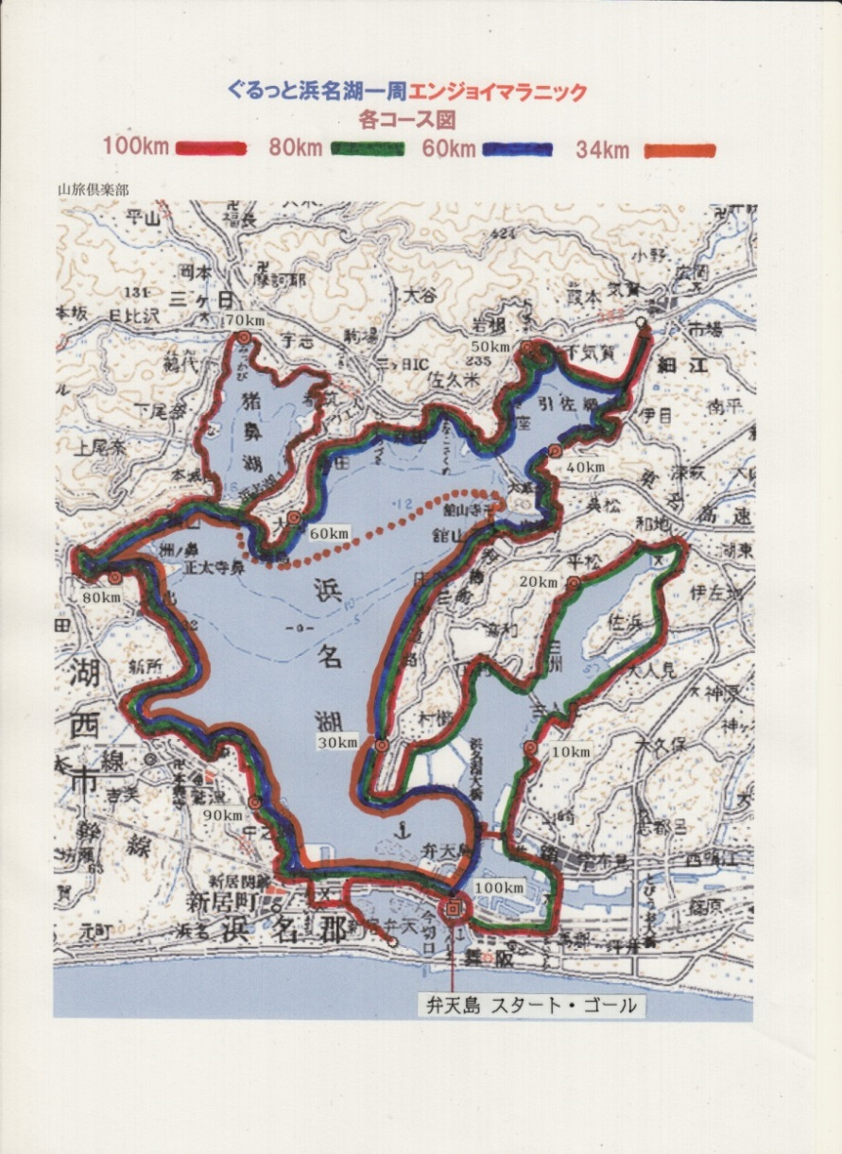ぐるっと浜名湖一周は・・・

*シンプルな運営

　　呼びかけ人の私と最低限のスタッフで運営します。

*エイドについて、3ヶ所のみ

　　いままでのように充実したエイドではありません。

*至れり尽くせりではありません。

　　コースマップを見て走り、誘導員もコース案内も

　　距離表示もありません。参加者自身が浜名湖を

純粋に楽しんで走っていただきたい。

コースを間違えたり、不便さもありますが、それらを

ひっくるめて楽しんでいただきたい。

*コースは4つ

100kmだけでなく、80km、60km、39kmと4コースの

中から自分の走力に合ったコースを選んで、それぞれ

マイペースで浜名湖を楽しんでいただきたい。

*ｺﾞｰﾙ時間はすべて同じ明るい時間の17:00としました。

　　スタート時間はそれぞれ違いますが、17:00のゴール

　　時間を目指して全員がゴールするように設定しました。

浜名湖のすばらしさを体感して

楽しく走ってください。

　　　　　お待ちしております！

・・・・・・・・・・・・・・・・・・・・・・・・切り取り線・・・・・・・・・・・・・・・・・・・・・・・・

2025 第14回 ぐるっと浜名湖一周エンジョイ・マラニック　参加申込書

記入漏れのないように、なるべく記入はワードでお願いします。手書きの場合はていねいにお願いします。

パソコンお持ちの方は必ずﾒｰﾙｱﾄﾞﾚｽをていねいにご記入お願いします。

登録済･初登録･なしのところに○を付けてください。

　ﾊﾟｿｺﾝをお持ちでない方はｽﾏﾎでも結構です。(ﾊﾟｿｺﾝ､ｽﾏﾎの両方お持ちの方は**ﾊﾟｿｺﾝﾒｰﾙｱﾄﾞﾚｽ**をお願いします)

|  |  |  |  |  |  |  |  |  |
| --- | --- | --- | --- | --- | --- | --- | --- | --- |
| ふりがな |  | 性別 | 生年月日・大会当日　　　歳 | | | ＴＥＬ |  | |
| 氏　名 |  | 男・女 | 年　　月　　日生まれ | | | ＦＡＸ |  | |
| 住　所 | 〒 　　 　　(手書きの方はていねいにお願いします)  　　　　　県　　　　　市 | | | | | 携　帯 |  | |
| **ﾊﾟｿｺﾝ**･ｽﾏﾎ・ﾒｰﾙｱﾄﾞﾚｽ　登録済・初登録・なし | | |
| 参加コース (走りたいコースに○を付けてください) | | | | 100kmｺｰｽ ･ 80kmｺｰｽ ･ 60kmｺｰｽ ･ 39kmｺｰｽ | | | | |
| 一言メッセージ(書いてないと参加者名簿のﾒｯｾｰｼﾞ欄が空白となります) | | | | | 参加回数  初参加  (　 )回目 | コースマップ | | (昨年といっしょです)  欲しい・いらない |
| ｽﾀｰﾄ地点へは | | 電車・車・便乗 |

※紹介されて申し込む方は紹介者をお願いします。(　　　　　　　)メール・FAXでは受付けません。

――　誓約書　――

私は当マラニックに参加するにあたり無理せず楽しく　　　　　　　　　　年　　　月　　　日

安全第一として行動します。また万一、いかなる事故が　　　　参加者氏名

発生しようともすべて自己責任として、呼びかけ人には　　　　　　　　　＿＿＿＿＿＿＿＿＿＿＿＿印

一切の責任を負わないものとすることを誓います。 　　　　　　　　　　　(自筆にて署名・捺印)